ΥΠΟΥΡΓΕΙΟ ΠΟΛΙΤΙΣΜΟΥ ΚΑΙ ΑΘΛΗΤΙΣΜΟΥ
ΓΕΝΙΚΗ ΔΙΕΥΘΥΝΣΗ ΑΡΧΑΙΟΤΗΤΩΝ ΚΑΙ ΠΟΛΙΤΙΣΤΙΚΗΣ ΚΛΗΡΟΝΟΜΙΑΣ
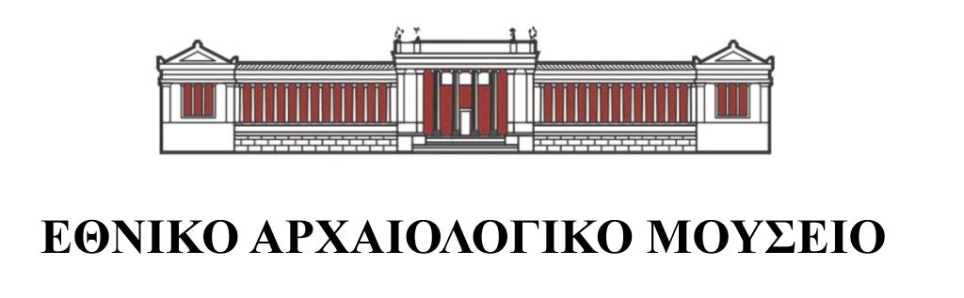

ΔΕΛΤΙΟ ΤΥΠΟΥ

ΚΑΛΟΚΑΙΡΙ ΓΙΑ ΤΑ ΠΑΙΔΙΑ
ΣΤΟ ΕΘΝΙΚΟ ΑΡΧΑΙΟΛΟΓΙΚΟ ΜΟΥΣΕΙΟ

Tο Εθνικό Αρχαιολογικό Mουσείο προσκαλεί τους μικρούς επισκέπτες να πάρουν μέρος στις ειδικά σχεδιασμένες εκπαιδευτικές του δράσεις για τις καλοκαιρινές διακοπές.
Με τις δράσεις αυτές, τα παιδιά θα αξιοποιήσουν τον ελεύθερο χρόνο τους, ενεργοποιώντας τη φαντασία και αναπτύσσοντας τη δημιουργικότητά τους. Θα έχουν τη δυνατότητα να συμμετάσχουν σε εικαστικό εργαστήρι φτιάχνοντας το δικό τους έργο τέχνης, εμπνευσμένο από τα εκθέματα του Μουσείου.

Αναλυτικά, θα πραγματοποιούνται κάθε Τετάρτη από τις 20 Ιουνίου έως τις 18 Ιουλίου οι παρακάτω εκπαιδευτικές δράσεις:

- Τετάρτη 20 και 27 Ιουνίου : για παιδιά 4 – 6 ετών μαζί με έναν (1) συνοδό:

Εκπαιδευτικό πρόγραμμα με τίτλο «Με λένε Φρασίκλεια» συνοδευόμενο από εικαστικό εργαστήρι.
Το πρόγραμμα δομείται γύρω από την αρχαϊκή κόρη Φρασίκλεια της Συλλογής Έργων Γλυπτικής του Μουσείου. Οι μικροί φίλοι μαζί με τους συνοδούς τους θα μάθουν από αρχαιολόγο του Μουσείου για την ανακάλυψη του αγάλματος και την ιστορία της μικρής κόρης Φρασίκλειας. Στη συνέχεια, όλοι μαζί, μικροί και μεγάλοι, θα προσπαθήσουν να αναπαραστήσουν τη Φρασίκλεια τόσο μέσω δραματοποίησης, όσο και μέσω ενός εικαστικού εργαστηρίου.

Ώρες διεξαγωγής: 11:00 – 12:00 και 12:00 – 13:00
Αριθμός παιδιών και συνοδών ανά πρόγραμμα: 10 παιδιά (+10 συνοδοί)

- Τετάρτη 4 και 11 Ιουλίου: για παιδιά 7 – 9 ετών και
- Τετάρτη 18 Ιουλίου: για παιδιά 10 – 12 ετών

Εκπαιδευτικό πρόγραμμα με τίτλο «Ποτήρι, ποτηράκι μου… σε βρίσκω στο Μουσείο» συνοδευόμενο από εικαστικό εργαστήρι.
Τα παιδιά θα μάθουν για τα αγγεία του ποτού των αρχαίων και με την καθοδήγηση αρχαιολόγου του Μουσείου θα αναζητήσουν τα σχετικά εκθέματα στη Συλλογή Αγγείων. Θα συλλέξουν πληροφορίες για αυτά και θα αγγίξουν αντίγραφα αρχαίων αγγείων. Επίσης, θα συμμετάσχουν σε εικαστικό εργαστήρι με την καθοδήγηση της Ζωγράφου του Μουσείου δημιουργώντας το δικό τους χάρτινο αγγείο, εμπνευσμένο από τα εκθέματα που ανακάλυψαν.

Ώρα διεξαγωγής: 11:00 – 12:30
Αριθμός παιδιών ανά πρόγραμμα: 25

Όλες οι εκπαιδευτικές δράσεις παρέχονται δωρεάν για τα παιδιά.
Απαραίτητες οι δηλώσεις συμμετοχής, κατόπιν τηλεφωνικής συνεννόησης.
Ο αριθμός των θέσεων είναι περιορισμένος λόγω του εικαστικού εργαστηρίου.

Έναρξη δηλώσεων: 13 Ιουνίου 2017
Τηλ. επικοινωνίας: 213 214 4856, -4858, -4866, -4893
Ηλεκτρονική δ/νση: www.namuseum.gr
Email: eam@culture.gr

